
Instituto modelo del sur
Guadalupe Carrizo 3°
Trabajo Integrador Domiciliario matemática 3°
nota: 9,75 excelente evaluación, te felicito!!!
Criterios de evaluación
- Interpretación de consignas
- Estrategias de resolución
- Lenguaje matemático adecuado en las justificaciones
- Procedimientos elegidos
- Uso de conocimientos previos

Consignas
- Responde y justifica: Nos alcanza el conjunto de los naturales para medir las temperaturas?
- Resuelve las inecuaciones y dar el conjunto solución
a. 3x-7< -x +2
b. 3: (x-1) ≤ 6
c. (2x+8)/4 > 3-x
d. 3+4x-2 > ½ x + 5
- Decir si la frase es verdadera o falsa. Justifica
¨el conjunto solución de las inecuaciones, abarca el campo numérico de los reales¨
- Explicar en qué casos se utiliza paréntesis en el conjunto solución, y qué significado tiene eso.

Puntaje de los ítems
1= 2 puntos
2= 4 puntos (cada inecuación, 1 punto)
3= 2 puntos
4= 2 puntos

Respuestas
- Si queremos medir la temperatura no nos alcanza solo con usar números naturales puesto que existen niveles térmicos que son menores a 0°C. Por lo tanto en estos casos es necesario utilizar los números negativos del campo de los enteros.
también los racionales ya que hay temperaturas, por ej: 2 grados 4 decimas (1,75 puntos)
- Tenías que hacerlo en word.
(4- puntos)
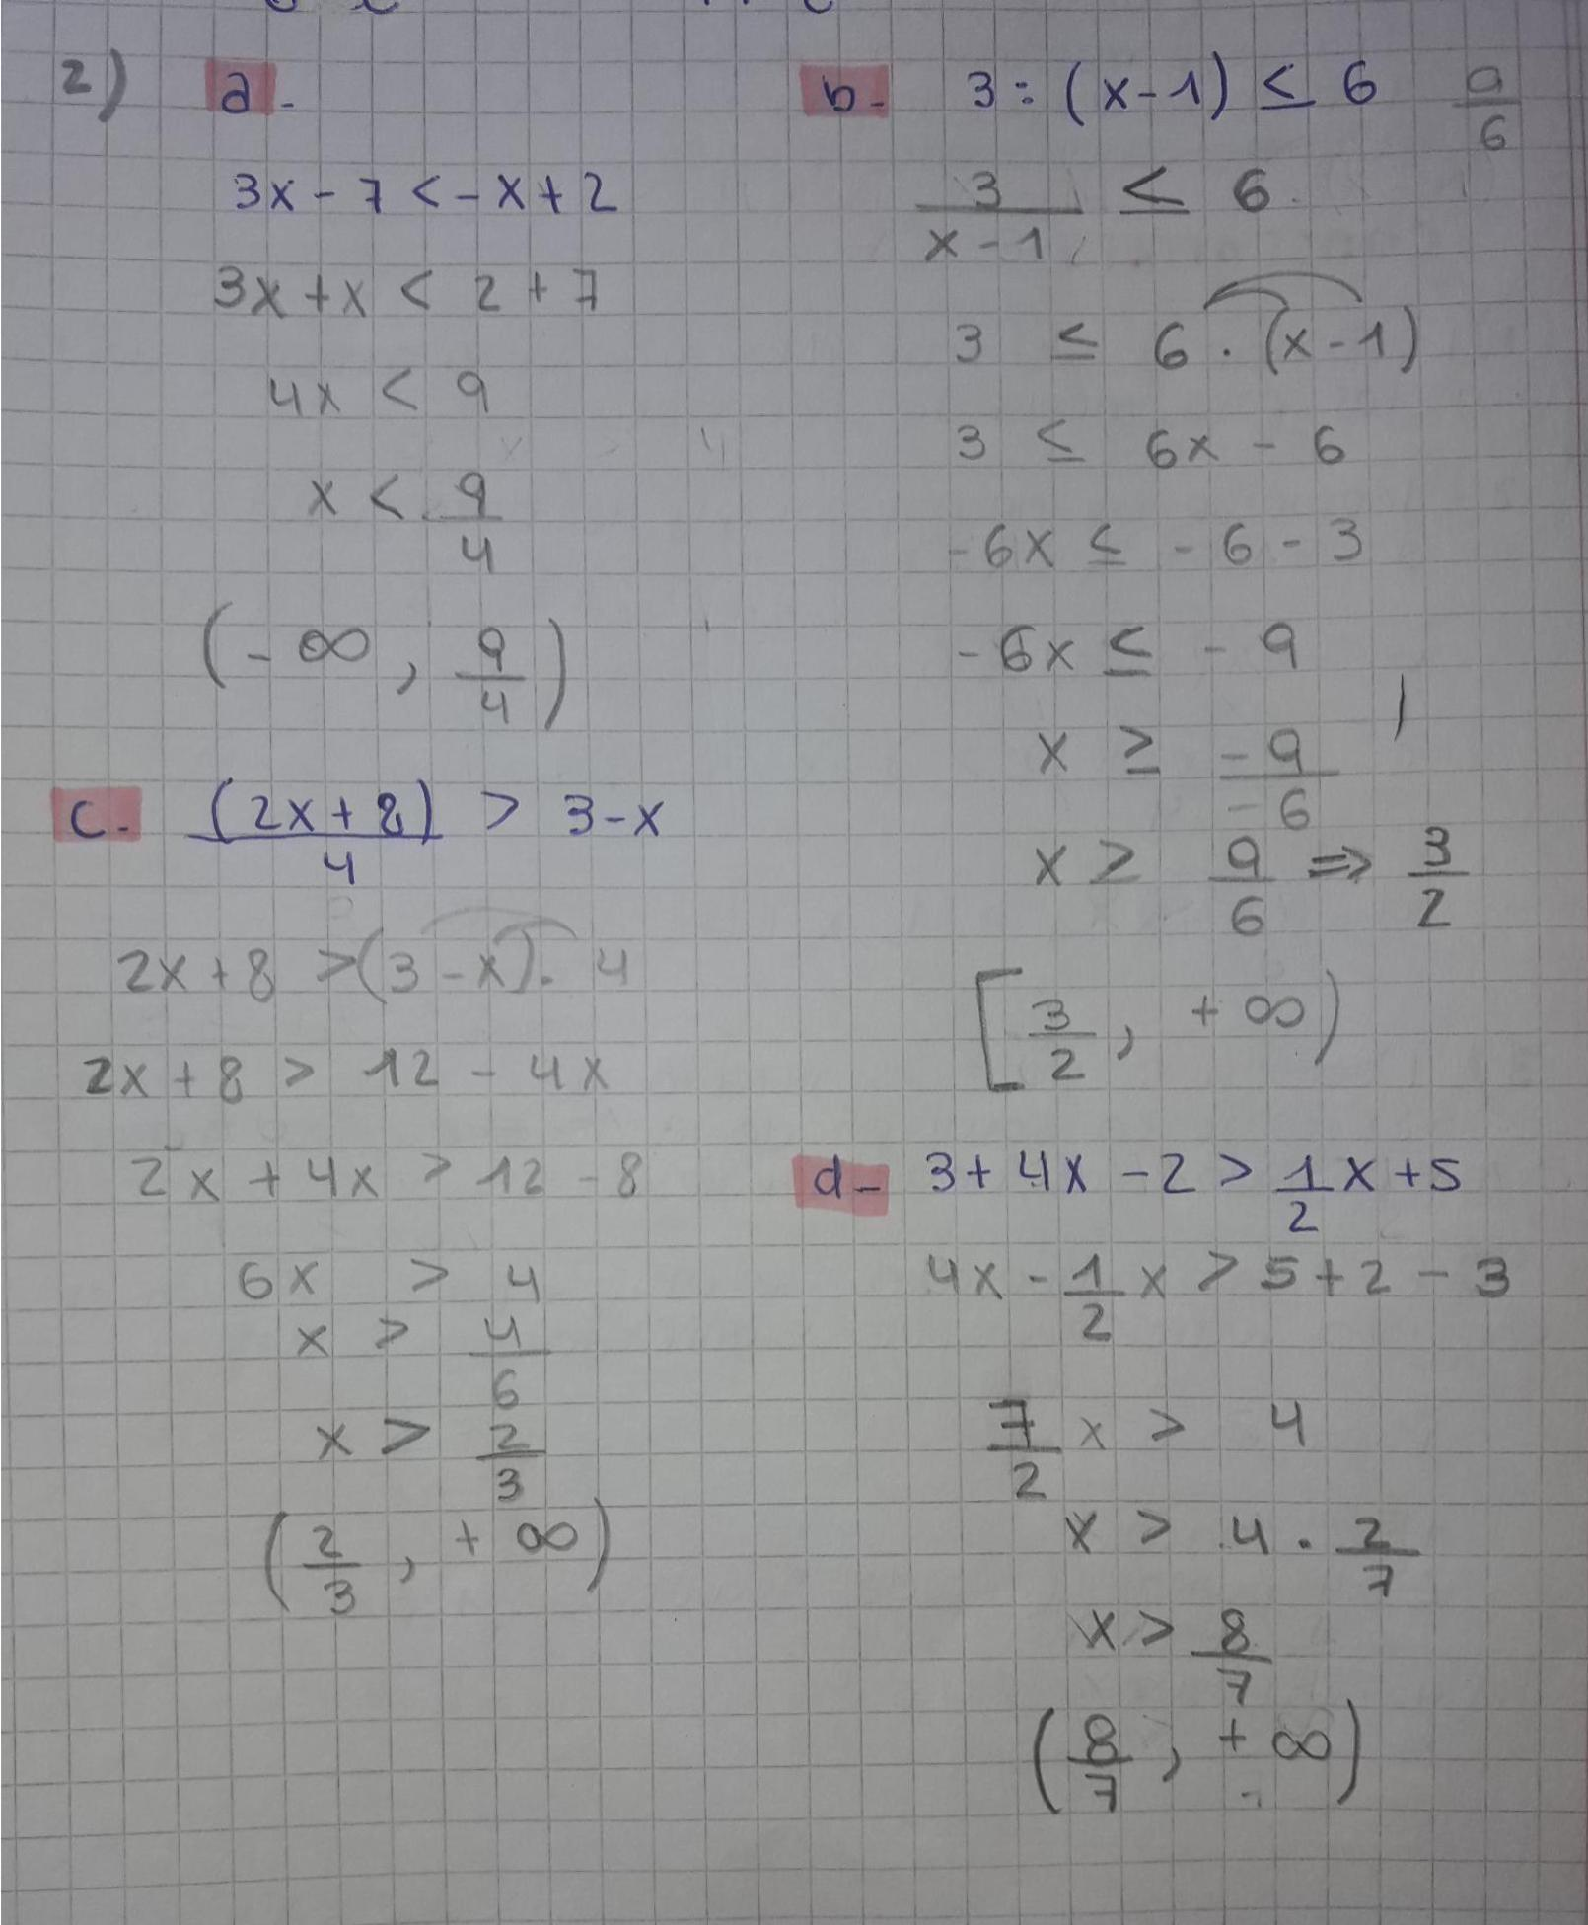

- Las inecuaciones al ser desigualdades poseen infinitos resultados. Al dar el conjunto solución estamos representando a un subconjunto de números reales que hacen que la inecuación sea cierta, por lo tanto la frase es verdadera.
La razón de esto es la siguiente.
Entre número y número entero existen otros números infinitos.
Ej entre 4 y 5 hay millones de números reales como el 4,5; el 4,00001; el 4,9; etc.
A causa de esto, cuando establecemos el conjunto solución no solo los números enteros hacen que sea cierta la inecuación, sino que millones de números racionales e irracionales también cumplen. Por ejemplo en X>3 no solo el 4; 5; 6; etc. hacen que sea cierta, da números como el 3,394287…; el 4,56 periódico y el 7,96 también lo hacen.
En conclusión siempre que nos referimos al conjunto solución de las inecuaciones utilizamos el campo de los reales ya que este contiene a toda clase de numero que puede hacer que una inecuación sea cierta (excelente. 2 puntos)

- El conjunto solución puede ser abierto o cerrado. El abierto es aquel que lleva paréntesis y el cerrado corchetes.
Utilizamos los paréntesis cuando nuestra inecuación presenta los símbolos <; > ( menor que y mayor que respectivamente)
Utilizar los paréntesis significa que el numero de la inecuación no se incluye en el conjunto. Es decir que este no hace que la ecuación sea cierta.
Ej: X>9 (9, +∞)
En este caso todo número mayor a 9 hace que la inecuación sea verdadera pero el 9 no.
Existe otro caso en el que se utiliza el paréntesis el cual es cuando aparece +∞ o - ∞ , ya que no son números si no conceptos abstractos que no podemos incluir. Por lo tanto si utilizamos corchetes en +∞ o -∞ el conjunto solución estará mal.
(excelente. 2 puntos)

